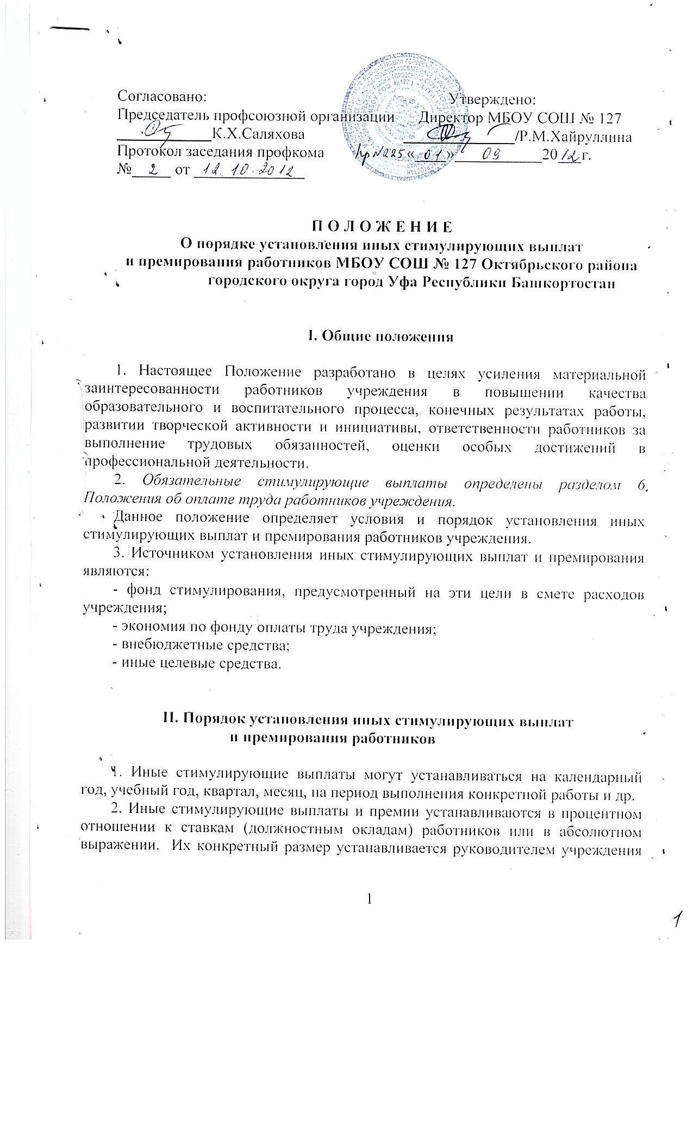

по согласованию с выборным профсоюзным органом и оформляется соответствующим приказом.
3. Совокупный размер иных стимулирующих выплат и премий, выплачиваемых одному работнику, максимальными размерами не ограничивается.
4. К работникам учреждения, имеющим дисциплинарное взыскание, в период его действия меры поощрения, предусмотренные настоящим Положением, не применяются. Иные стимулирующие выплаты и премии не устанавливаются в случаях нарушения работниками трудовой дисциплины, некачественного и несвоевременного исполнения должностных обязанностей, невыполнения планов работы, нетрудоспособности (больничный лист) и др.
5. Порядок установления и размеры иных стимулирующих выплат руководителям учреждения определяет учредитель с учетом мнения выборного органа территориальной профсоюзной организации.

III. Перечень оснований (критериев) для премирования
и установления иных стимулирующих выплат работникам учреждения

1. Иные стимулирующие выплаты и премии устанавливаются работникам учреждения по следующим основаниям:

Категории  работников | Перечень оснований для начисления  иных стимулирующих выплат | Максималь  ный размер  выплат  к ставке  (окладу)
Весь персонал | - высокий уровень выполнения должностных  обязанностей, исполнительской дисциплины  - напряженность, интенсивность труда  - выполнение особо важных (срочных) работ на  срок их проведения  - качественная подготовка образовательного  учреждения к новому учебному году | 2  2  2  2
Максимально возможная сумма баллов (см. ниже) |  | 8
Педагогические  работники | - качество образования, динамика учебных достижений обучающихся  - достижения обучающихся по данным аттестаций различного типа;  - достижения обучающихся в исследовательской работе, олимпиадах, конкурсах с учетом их уровня:  республиканский уровень  городской уровень  районный уровень  - результативность коррекционно-развивающей работы с обучающимися  - индивидуальная работа с детьми, в том числе одаренными, а также отстающими в усвоении учебного материала  - организация внеурочной работы  - снижение (отсутствие) количества обучающихся, состоящих на учете в комиссии по делам несовершеннолетних, отсутствие правонарушений  - снижение (отсутствие) пропусков обучающимися уроков без уважительной причины  - участие и достижения работника в экспериментальной, научно-методической, исследовательской работе, семинарах, конференциях, методических объединениях, конкурсах, открытых уроках; достижения  - разработка и внедрение авторских программ, элективных курсов и др.  - организация каникулярного отдыха обучающихся, формы и содержание отдыха и оздоровления детей  - организация питания обучающихся  - отсутствие случаев травматизма во время  образовательного процесса, охрана труда и жизни  - наставничество, работа с молодыми педагогами  - выполнение особо важных (срочных) работ  на срок их проведения  - работа без больничного листа в течение  учебного года | 3  3  5  3  1  1  1  2  2  2  2  5  5  2  1  1  1  2  2
Максимально возможная сумма баллов |  | 44
Заместители  руководителя | - высокий уровень организации и контроля  (мониторинга) учебно-воспитательного процесса  - организация экспериментальной работы,  работы по новым методикам и технологиям  - высокий уровень организации и проведения  итоговой и промежуточной аттестации  обучающихся  - организация работы общественных органов, участвующих в управлении учреждением (экспертно-методический совет, педагогический совет, органы ученического самоуправления, Управляющий совет, родительский актив и др.)  - формирование благоприятного психологического климата в коллективе  - обеспечение санитарно-гигиенических условий в учреждении  - снижение (отсутствие) количества обучающихся, состоящих на учете в комиссии по делам несовершеннолетних, отсутствие правонарушений  - отсутствие случаев травматизма во время  образовательного процесса, охрана труда и жизни  - своевременное и качественное составление и предоставление отчетности, документооборота в учреждении | 2  2  2  2  2  2  2  2  2
Максимально возможная сумма баллов |  | 18
Заместитель  директора по админист-  ративно -хозяйственной  работе | -формирование благоприятного психологического климата в коллективе  - обеспечение санитарно-гигиенических условий в учреждении  - отсутствие случаев травматизма во время  образовательного процесса  - качественное обслуживание по энергоснабжению,  теплового режима, водоснабжения,  пожарной безопасности и др.  - своевременное и качественное предоставление и составление отчетности, документооборота в учреждении  - обеспечение условий для организации учебно-воспитательного процесса, выполнения требований пожарной и электробезопасности, охраны труда и жизни  - высокое качество подготовки и организации ремонтных работ, подготовка образовательного учреждения к новому учебному году  - своевременное обеспечение образовательного процесса необходимыми средствами обучения, инвентарем и др.  - за качественное выполнение работы не входящей в рамки должностных обязанностей | 2  2  2  2  2  2  2  2  2
Максимально возможная сумма баллов |  | 18
Педагог –  библиотекарь | - сохранение и развитие библиотечного фонда  - содействие педагогическому коллективу в организации учебно-воспитательного процесса  - высокая читательская активность обучающихся  - содействие и участие в общешкольных, районных (городских) мероприятиях  - оформление стационарных, тематических выставок  - внедрение информационных технологий в работу библиотеки  - качество проведения библиотечных часов | 2  2  2  2  2  2  2
Максимально возможная сумма баллов |  | 14
Учебно-вспомогатель  ный персонал (соци  альный  педагог, педагог-  психолог,  дефектолог, экономист,  секретарь-  машинистка и др.) | - содействие в организации общешкольных  и республиканских, районных, городских  мероприятий  - высокий уровень исполнительной дисциплины  (подготовка отчетов, справок для совещаний)  - своевременное и качественное ведение банка  данных детей, охваченных различными видами  контроля  - регулярное обновление информационного стенда  по своим направлениям деятельности  - отсутствие обучающихся, находящихся на учёте  в КДН. Отсутствие правонарушений на конец  учебного года.  - качественное ведение делопроизводства,  личных дел, своевременная и качественная  подготовка отчетности и т.д.)  - оформление тематических выставок  - качество организационно – технического  обеспечения административно – распорядительной  деятельности директора школы  - квалифицированная работа с техническим  оснащением процесса делопроизводства  (компьютер, копировальная техника и др.) | 2  2  2  2  2  2  2  2
Максимально возможная сумма баллов |  | 16
Обслуживающий пер-  сонал (рабочие по об-  служиванию зданий,  сторожа,  уборщики служебных  помещений,  вахтеры, дворник и  др.) | - содержание помещений и территории в соот-  ветствии с требованиями СанПин  - качественное проведение генеральных уборок  - активное участие в ремонтных работах  - оперативность выполнения заявок по устране-  нию технических неполадок | 2  2  2  2
Максимально возможная сумма баллов |  | 8
Председатель проф-  кома, уполномочен-  ный профкома по ох-  ране труда, члены  профкома | - содействие стабильной работе коллектива,  выполнение общественно значимой для учреждения  работы,  - активное участие в мероприятиях  различного уровня и др.  - работа по выполнению взаимных обязательств  согласно коллективному договору | 2  2  2
Максимально возможная сумма баллов |  | 6

2. Деятельность работника по каждому из оснований оценивается от 0 до 5 баллов в зависимости от достижения результатов:
оценка 5 баллов – если результаты этого вида деятельности имеют республиканский уровень;
оценка 3 балла – если результаты этого вида деятельности имеют районный (городской) уровень;
оценка 2 балла - если результаты этого вида деятельности имеются, они достаточно эффективны, чтобы можно было проследить их положительную динамику;
оценка 1 балл - если результаты этого вида имеются, но они мало или недостаточно эффективны;
оценка 0 баллов - если результаты этого вида деятельности отсутствуют.
3. Размер иных стимулирующих выплат конкретному работнику определяется пропорционально набранной им сумме баллов в соответствии с Перечнем и в зависимости от максимального размера выплат к ставке заработной платы (окладу) по каждому из оснований.
4. По основаниям, указанным в Перечне, может осуществляться премирование работников учреждения.
5. Премирование работников также может осуществляться при наличии средств:
- по итогам работы за учебный год – в размере до одной ставки заработной платы (оклада);
- за выполнение конкретной работы;
- ко Дню учителя;
- ко Дню защитника Отечества, Международному женскому дню;
- к юбилейным датам работников (50 лет, 55 лет - женщинам), 60 лет (мужчинам) – в размере ставки заработной платы (оклада);
- в связи с государственными, знаменательными или профессиональными юбилейными датами.
Все изменения в Положение вносят в том же порядке и в той же форме, что и само Положение.

